Jaarverslag Kringloop Gouda 2016

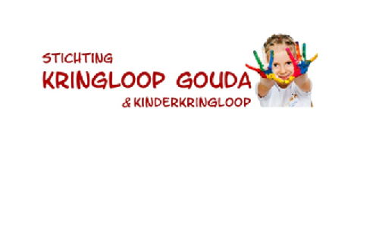
Inhoudsopgave

Voorwoord 3

Activiteiten 4

Publiciteit 5

Externe contacten 5

Interne organisatie 5

Financiën 6

Conclusies en aanbevelingen 6
Voorwoord

Hierbij bieden wij het jaarverslag aan van de Stichting Kringloop-Gouda.
Wij zijn trots op de vele activiteiten die we gerealiseerd hebben in 2015.
Daarnaast vermelden wij met trots dat het financieel verslag over 2015 een positief resultaat geeft dankzij de sponsering, donaties, collectes en verkoop in de kringloopwinkel.
De opening van een tweede kringloopwinkel hopen we op korte termijn te realiseren, zodat de opbrengst van ook deze winkel de Stichting Kringloop-Gouda ten goede komt.
Het jaarverslag bestaat uit de opsomming van activiteiten, publiciteit en contacten, de organisatie. We sluiten af met onze plannen, die verwoord zijn in het hoofdstuk conclusies en aanbevelingen.

Definitie versie wordt aangewerkt

